TP - Unidad 05-C

Árboles De Búsqueda. Caso de Uso: Soporte para Índices.

Ejercicio 13

Mostrar paso a paso, gráficamente, cómo queda el árbol AVL luego de realizar cada una de las siguientes operaciones de inserción: 1, 2, 4, 7, 15, 3, 10, 17, 19 y 16

Ejercicio 14

Partiendo del siguiente árbol AVL
20
10
30
15

Mostrar gráficamente cómo va quedando si se le aplican las operaciones solicitadas en secuencia.
Para cada operación se pide:
- Mostrar primero gráficamente dónde se inserta el valor.
- Analizar si genera o no un desbalance. Si genera un desbalanceo, indicar cuál es el tipo de rotación que lo soluciona y además mostrar gráficamente cómo queda el árbol luego de aplicar la rotación correspondiente.

Operaciones:
- Insertar valor 12
- Insertar valor 14
- Insertar valor 25
- Insertar valor 70
- Insertar valor 90
- Insertar valor 45
- Insertar valor 23
- Insertar valor 27
- Insertar valor 11

Ejercicio 15

Partiendo del siguiente árbol AVL

44
17
78
32
85

50
48
62

Mostrar gráficamente cómo va quedando si se le aplican las operaciones solicitadas en secuencia.
Para cada operación se pide:
- Mostrar primero gráficamente dónde se inserta el valor.
- Analizar si genera o no un desbalance. Si genera un desbalanceo, indicar cuál es el tipo de rotación que lo soluciona y además mostrar gráficamente cómo queda el árbol luego de aplicar la rotación correspondiente.

Operaciones:
- Insertar valor 46
- Insertar valor 66
- Insertar valor 30
- Insertar valor 25
- Insertar valor 42
- Insertar valor 20

Ejercicio 16

16.1) Dibujar el árbol de Fibonacci de orden 6 y calcular su altura.

16.2) Cuál sería la altura de un perfectamente balanceado con la misma cantidad de nodos?

Ejercicio 17

Mostrar gráficamente paso a paso cómo queda el red-black tree después de cada inserción. Explicar las operaciones y chequeos que se realizan para garantizar que se mantienen las propiedades del red-black tree luego de cada inserción.
Las inserciones se realizan en el siguiente orden: 10, 18, 5, 15, 17, 29, 40, 91

Ejercicio 18

Mostrar gráficamente paso a paso cómo queda el red-black tree después de cada inserción. Explicar las operaciones y chequeos que se realizan para garantizar que se mantienen las propiedades del red-black tree luego de cada inserción.
Las inserciones se realizan en el siguiente orden: 15, 4, 2, 12, 20, 9, 13, 35

Ejercicio 19

Se quiere insertar en un árbol B de orden 1. Mostrar paso a paso gráficamente como queda el mismo al insertar las claves en secuencia: 100, 80, 40, 20 y 60

Ejercicio 20

Insertar las siguientes claves en un árbol B de orden 1: 10, 20, 30, 50, 70, 100, 150, 130, 120, 220, 180, 200, 240, 140, 160 en forma gráfica.

Ejercicio 21

Insertar en un árbol B de orden 2, las claves ordenadas del 0 al 19 inclusive en forma gráfica.

Ejercicio 22

Crear un Proyecto Java y usar la implementación publicada en:
https://github.com/phishman3579/java-algorithms-implementation/blob/master/src/com/jwetherell/algorithms/data_structures/BTree.java

https://github.com/phishman3579/java-algorithms-implementation/blob/master/src/com/jwetherell/algorithms/data_structures/interfaces/ITree.java

Chequear con el código que lo propuesto en el ejercicio 19 es correcto.

public class Test {
public static void main(String[] args) {
BTree<Integer> st = new BTree<>(2);

for(int rec= 0; rec < 20; rec++)
{
st.add(rec);
System.out.println( st.toString() );
System.out.println("....");
}
}
}

Ejercicio 22

A partir del siguiente árbol de Orden 1, eliminar gráficamente 200, 220, 50

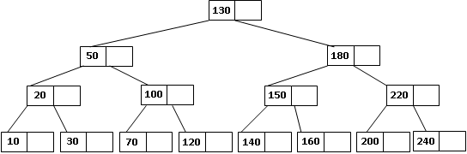

Ejercicio 24

El siguiente árbol surgió de inserción en un árbol B de orden 1 las claves 0, 8, 109, 220, 222, 241, 149, 107, 75, 248, 254, 140, 16, 66, 74, 21, 211, 47, 80 y 242. Eliminar gráficamente las claves 66, 21, 109, 241, 149, 140, 211, 220 y 242.

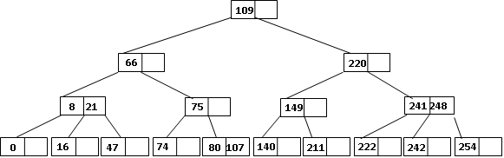

Ejercicio 25

Modificar el código del árbol B para que en vez de usar el predecesor inorder use la otra opción. Chequear correctitud.

Ejercicio 26

Insertar y Borrar en un Arbol B de Orden 2. Verificarlo con el código.
Inserción
0, 8, 109, 220, 222, 241, 149, 107, 75, 248, 254, 140, 16, 66, 74, 21, 211, 47, 80 y 242.
Eliminación
66, 21, 109, 241, 149, 140, 211, 220 y 242.

